

**INSTITUTO POLITÉCNICO NACIONAL.**

ESCUELA SUPERIOR DE CÓMPUTO.

**SISTEMAS OPERATIVOS.**

**PRÁCTICA 1**

ENTORNO DE LINUX

**Integrantes del equipo:**

* Chavarría Vázquez Luis Enrique.
* Juárez Espinosa Ulises.
* Machorro Vences Ricardo Alberto.
* Pastrana Torres Victor Norberto.

Grupo 2CM6

Índice de contenido

Índice de figuras

Índice de tablas

Glosario de términos

* Maquina virtual: Es un software que simula un sistema de computación y puede ejecutar programas como si fuese una computadora real. Este software en un principio fue definido como "un duplicado eficiente y aislado de una máquina física".
* Software libre: es todo software cuyo código fuente puede ser estudiado, modificado, y utilizado libremente con cualquier fin y redistribuido con cambios o mejoras o sin ellas.​
* Distribución de Linux: Es una versión personalizada del sistema operativo original, el kernel o núcleo de Linux.

Contenido

Distribuciones de Linux

Algo importante a tomar en cuenta para esta práctica es saber que se está instalando en nuestras máquinas, que funcionalidad tiene esta nueva adquisición de software, y por qué será necesaria para nuestro curso de sistemas operativos. Pues bien, como el título de esta sección lo dice se va agregar una partición de Linux, que en si es otro una versión personalizada del sistema operativo original (en este caso el kernel o núcleo de Linux), esto con el fin de poder configurar mejor nuestras máquinas para que estas satisfagan nuestras necesidades que tenemos como programadores.

La razón por la cual el uso de una partición de Linux es necesario para este curso es porque, aunque es cierto que la mayoría de nosotros tenemos computadoras con un sistema operativo Windows o macOS , que para usuarios finales sin la necesidad de cambiar o explotar los recursos es perfecta, no lo es para estudiantes de programación como nosotros necesitamos un sistema que de más libertad.

Esta necesidad de personalización del software se ha visto y tomado fuerza desde “los sesenta, donde las universidades

al tener permisos para coger y estudiar el código fuente del sistema operativo para fines docentes comenzaron a tomar el código fuente de drivers y programas para adaptarlos a sus necesidades. Esta acción hizo que los laboratorios Bell (AT&T) diseñaron un sistema operativo llamado UNIX, caracterizado por la buena gestión de los recursos del sistema, su estabilidad y su compatibilidad con el hardware de diferentes fabricantes (para homogeneizar todos sus sistemas). “ (1)

Esto posteriormente llevo a la creación de Linux, que en si ”comenzó como una variante de UNIX para la arquitectura PC IBM (Intel 80386) .Linus Tornvalds, un estudiante finlandés de informática quien escribió la versión inicial.Torvalds distribuyó por Internet una priemra versión de Linux en 1991.Desde entonces , algunas personas , colaborando en Internet, han contribuido al desarrollo de Linux, todo bajo el control de Torvalds.

La clave del éxito de Linux ha sido la disponibilidad de los paquetes de software libre bajo los auspicios de la Fundación de Software Libre (Free Software Foundation, FSF). Esta fundación se centra en un software estable, independiente de plataforma, con alta calidad, y soportado por la comunidad de usuarios. ” (2). Este éxito de Linux ha hecho que se hayan creado varias distribuciones para toda clase de ordenadores y dispositivos electrónicos: ordenadores portátiles o de sobremesa, pocketPC o PDA, puntos de acceso de redes wireless, etc. La naturaleza del software libre permite esto: cualquiera puede coger el código desarrollado hasta el momento y adaptarlo a sus propias necesidades.

Entre las distribuciones de Linux más populares están:

* Slackware: una de las primeras distribuciones que aparecieron. Fue creada por Patrick Volkerding y tuvo un gran éxito en sus primeros años de existencia.



* Debian GNU/Linux: una de las primeras distribuciones de GNU/ Linux que aparecieron y aún siguen existiendo y evolucionado. El sistema de paquetes nos permite diferenciar claramente el software libre del que no lo es, permitiéndonos disponer de todo el sistema solamente con programas de licencia Free Software. Está desarrollada por un grupo de colaboradores distribuidos por todo el mundo y no cuenta con el respaldo de ninguna empresa. Aunque es de las más estables y seguras que existen, su sistema de instalación y configuración necesita de conocimientos previos.



* RedHat Linux: junto con SuSE, es una de las distribuciones de mayor popularidad. Está creada por una empresa de EUA, aportando software de gran calidad. Tiene un entorno muy intuitivo que facilita mucho su instalación y configuración.



* SuSE Linux: aunque es una distribución creada bastante recientemente, ha tenido una gran difusión. Está desarrollada por una empresa alemana, aportando mucho software propietario de calidad. Es muy completa y fácil de instalar y mantener, aunque en algunos aspectos no se siguen algunos de los estándares de la comunidad.



* Knoppix: distribución en un CD-live basada en Debian. Detecta automáticamente todo tipo de hardware y aporta el último escritorio de KDE y la suite OpenOffice.org. Muy útil para demostraciones y usuarios noveles en el sistema.

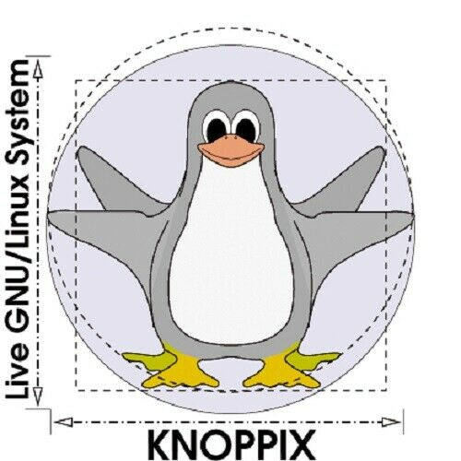

* Ubuntu: es una distribución Linux que ofrece un sistema operativo predominantemente enfocado a ordenadores de escritorio aunque también proporciona soporte para servidores.



* Solus: es una distribución GNU/Linux independiente creada y desarrollada por Ikey Doherty. Es un sistema operativo libre para computadores personales y enfocado en la facilidad de uso.



* Fedora: es una distribución GNU/Linux para propósitos generales basada en RPM, que se caracteriza por ser un sistema estable, la cual es mantenida gracias a una comunidad internacional de ingenieros, diseñadores gráficos y usuarios que informan de fallos y prueban nuevas tecnologías.



Estadisticas de uso del sistema operativo Linux en el mundo.

* Estadisticas de uso en la web.

En el mundo del desarrollo web, sistema operativo Linux compite de manera muy cercana con Windows, aunque tambien es un hecho que el sistema Windows es mucho más usado para estos menesteres cuando se considera la distribución porcentual de entre el top 10 de sitios web a nivel mundial mientras que entre un millón de sitios esta diferencia se reduce dramáticamente.



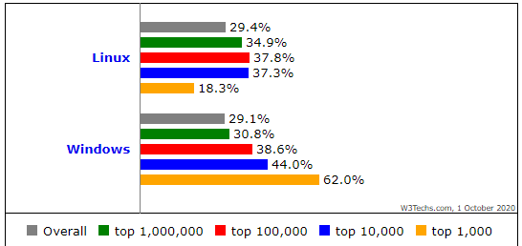

La tendencia a comenzado a favorecer a Windows en el mundo del desarrollo web en comparación al año pasado, esto probablemente se deba a las facilidades que da Windows con los programas de diseño y la mejor integración para recursos por parte del frontend.

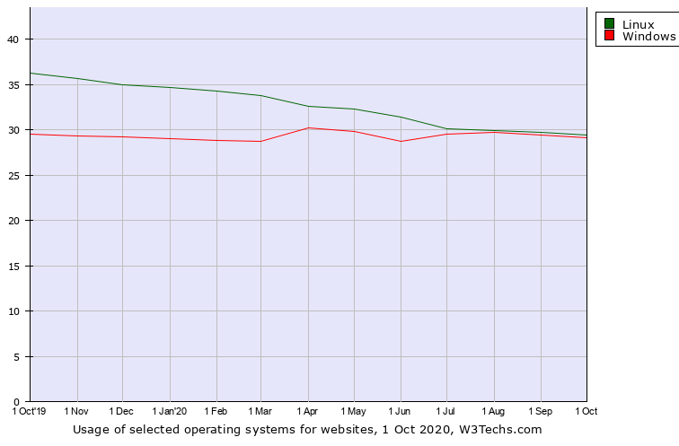

* Estadisticas de uso en el mercado global de escritorio.

Dentro del mercado mundial Windows tiene una ventaja arrolladora frente a sus competidores, OS X ha mantenido una ligera alza debido a la popularidad del ecosistema que ofrece Apple, mientras que Linux mantiene un perfil bajo en este rubro.

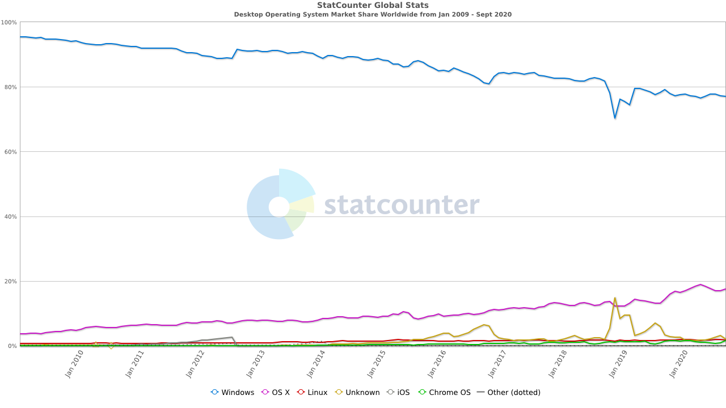

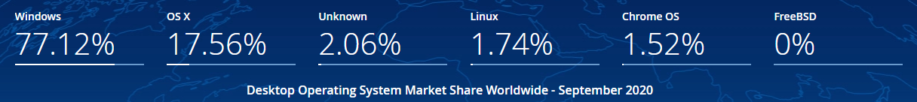

* Estadisticas de uso en el mercado global (todos los dispositivos).

Podemos apreciar como el mercado de los dispositivos móviles a superado en masa a los dispositivos que utilizan como sistema operativo Windows, mientras que Linux sigue manteniendo un perfil bajo dentro del mercado dirigido al usuario promedio.

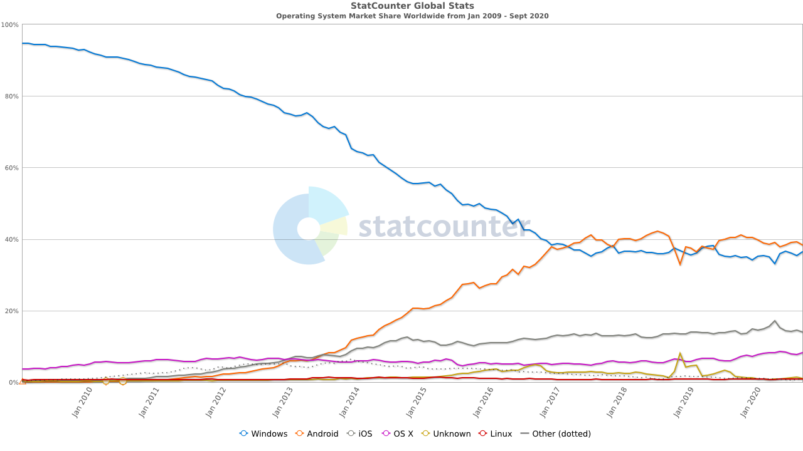

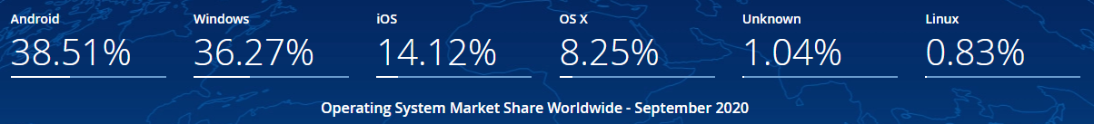

* Estadisticas de uso en el mercado mexicano (todos los dispositivos).

En el mercado de nuestro país el panorama no es tan diferente para Linux, la única variante es que el mercado esta ligeramente dominado por los dispositivos que emplean Windows, aunque si bien es cierto el uso de Linux es ligeramente mayor por un .03% en comparación al porcentaje global.

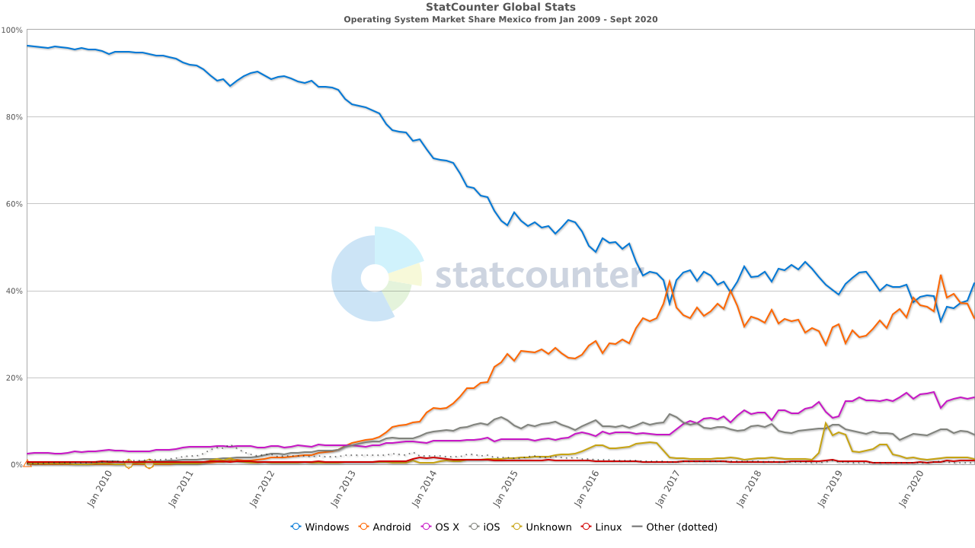

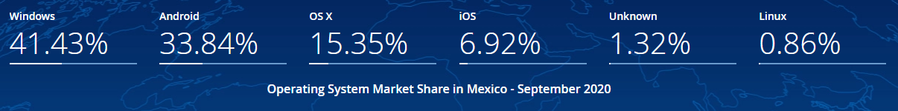

* Estadisticas de uso en servidores.

Acorde con W3Cook el gráfico muestra las estadísticas de uso y la participación de mercado de los sistemas operativos utilizados por los servidores web.

Esto no incluye el uso del sistema operativo en equipos domésticos. Linux es un sistema operativo gratuito y de código abierto utilizado por aproximadamente la mitad de los sitios web. CentOS, Debian, Ubuntu son distribuciones basadas en Linux.

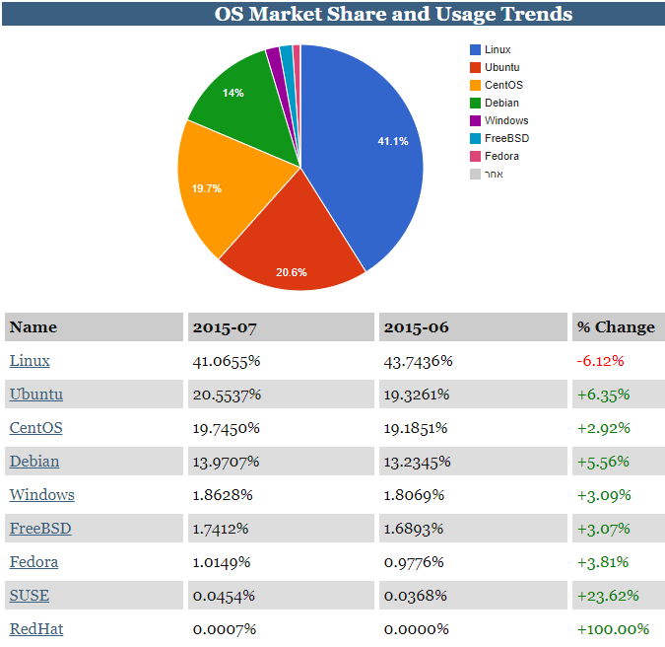

Si bien W3Techs afirma que hasta un 71% de sitios web a nivel mundial podrían estar dependiendo de tecnología que funciona con UNIX y solo un 0.1% con macOS.

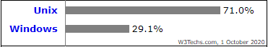

* Estadisticas sobre las distribuciones de LINUX.

DistroWatch nos muestra un ranking de popularidad basado en el número de vistas que han tenido las páginas principales de las distribuciones, por lo que los datos presentados en la tabla no representan el uso pero nos dan una idea del interés de la gente hacia estas variantes de los sistemas operativos.

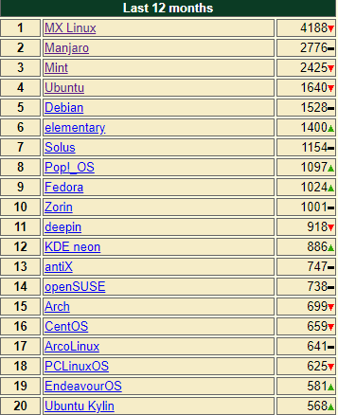

Códigos y ventanas de ejecución

Conclusiones

Bibliografía

1. http://softlibre.unizar.es/manuales/linux/868.pdf
2. <http://cotana.informatica.edu.bo/downloads/Sistemas%20Operativos.pdf>
3. <https://w3techs.com/technologies/comparison/os-linux,os-windows>
4. <https://gs.statcounter.com/os-market-share/desktop/worldwide/#monthly-201702-201802>
5. <https://web.archive.org/web/20150806093859/http://www.w3cook.com/os/summary/>
6. <https://w3techs.com/technologies/overview/operating_system>
7. <https://distrowatch.com/dwres.php?resource=popularity>